解答・解説
算数 力だめし４～式やことば、表やグラフなどをつかって説明する～

１ 解答例
考え方
ゲーム専門店・・・１１００×０．３＝３３０ １１００－３３０＝７７０ ７７０円
商店街の店 ・・・１１００－３００＝８００ ８００円
デパート・・・１１００×０．２＝２２０ １１００－２２０＝８８０
８８０×０．１＝８８ ８８０－８８＝７９２ ７９２円
３つの店の値段を比べると、ゲーム専門店が一番安くなる。
こたえ （ ゲーム専門店 ）が一番安い。

【領域】「 数量関係 」 【単元】「割合」 ５年
【評価の観点】
関・意・態
知識・理解
数学的考え方
表現・処理
○
〇
○

【出題の趣旨】日常によくある場面において、割合の考え方が必要な場合がわかるかどうかをみる。
【解説】
「～割引」と「～円引き」の違いをとらえ、適切に値段が出せるようにしたい。

２ 解答例
（１）①図書室の本の利用について、先週は借りていなくて今週は借りた人
（２）＜たかしさんの考え＞
今週借りていない人の中の合計から、先週借りた人の数を引き、先週借りていない人の数
を出そうとしている。
＜さと子さんの考え＞
先週借りていない人の合計から、今週借りた人の数を引き、今週借りていない人の数を
出そうとしている。

【領域】「数量関係」 【単元】「整理のしかた」 ４年
関・意・態
知識・理解
数学的考え方
表現・処理
○
○
○
【評価の観点】

【出題の趣旨】2次元表の読み取り方が分かっているかどうかをみる。
表の中のそれぞれの数値が表す意味を的確に読み取ることができるかどうかを
みる。
【解説】表の中のそれぞれの数値を言葉で表してみることにより、表に表わすことのよさを感じ
させることもできる。

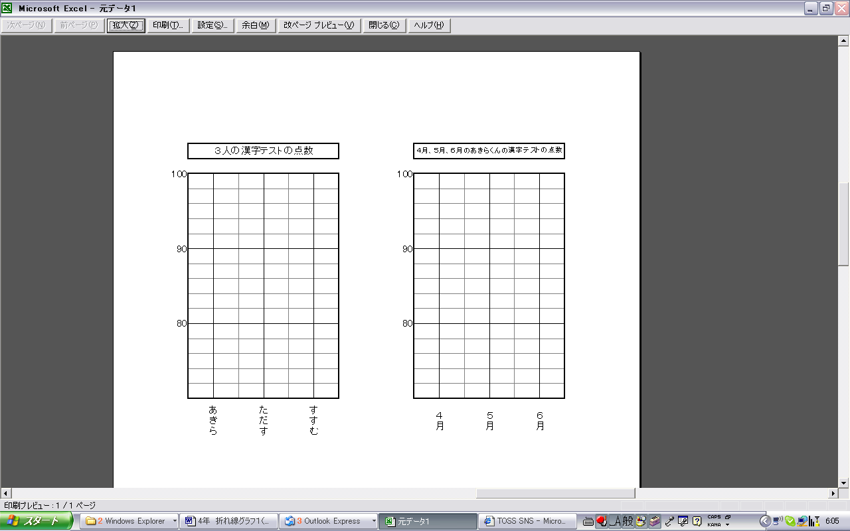
３ 解答例
・
・
・
・
・
・
（１）

（２）ふさわしくないのは（ Ａ ・ Ｂ ）のグラフ
その理由 （例）
折れ線グラフは、あることがらの数値がどのように変化していくかを表すのにふさわしいグラフ
であるが、Ａはことがらの変化の様子でなく、違う３人の点数を表しているので、折れ線グラフ
で表すのはふさわしくない。

【領域】「数量関係」 【単元】「折れ線グラフ」 ４年
【評価の観点】
関・意・態
知識・理解
数学的考え方
表現・処理
○
○

○
（１）

（２）９）
○
○
【出題の趣旨】折れ線グラフの書き方が理解できているかどうかをみる。
折れ線グラフの特徴について理解し、表されたグラフが適切かどうか説明できる
かどうかをみる。
【解説】
様々なグラフと表されている事柄を見比べる活動等により、適切なグラフを考えさせ、目的を
もってグラフを作成する力をつけさせたい。たとえば、社会科資料集や理科年表などをみて、
どの項目が、どんなグラフで表されているか調べるなどさせたい。

４ 解答例
（１）１５０×０．２４＝３６
答え：３６人
（２）８６÷０．４３＝２００
答え：２００人
（３）ひろし君の言ったことは正しくない。
なぜなら、全体の人数（もとにする量)がちがうので、割合だけで人数は比べられない。
小学６年生でマンガが好きと答えた人は
１５０×０．３８＝５７ 57人
中学３年生でマンガが好きと答えた人は
２００×０．２９＝５８ 58人
だから、中学３年生のほうがマンガを好きと答えた人の人数は多い。

【領域】「数量関係」 【単元】「割合とグラフ」 ５年
【評価の観点】
関・意・態
知識・理解
数学的考え方
表現・処理
○
○
（１）

（２）
○
○
（３）
○
○
【出題の趣旨】グラフから必要な情報を選び取り、割合の考え方を活用しそれぞれが表す人数等を
適切に算出できるかどうかをみる。
割合の考え方について、適切に説明できるかどうかをみる。
【解説】
（３）について
ひろし君の言葉だけを読むと、正しいと考えてしまいがちな場面である。しかし、人数を考えるときには、全体（もとにする量）の量から考えなければならず、問題の中から全体の量を選び取って考えなければならない。問題全体を見渡して、必要な数値を選び取る力をつけさせたい。

